**Installation GPI**

3)

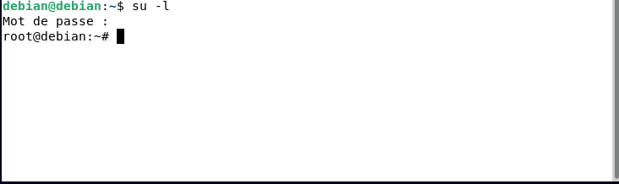

Etape pour avoir copié-collé  :

5)

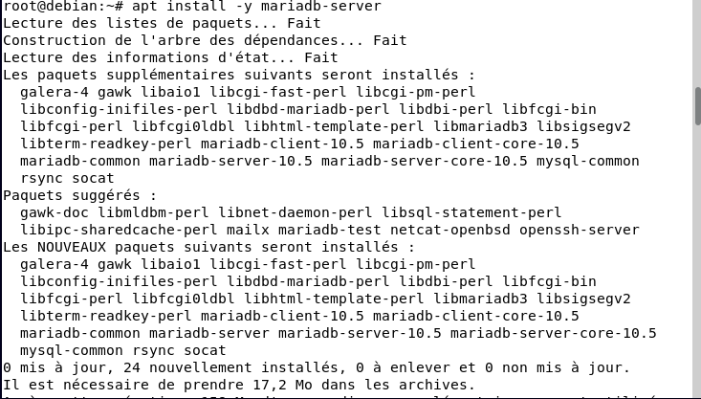

Activation apache2 et mariadb

6)installer les extensions php et perl avec cette commande :

apt install perl php-ldap php-imap php-apcu php-xmlrpc php-cas php-mysqli php-mbstring php-curl php-gd php-simplexml php-xml php-intl php-zip php-bz2 -y

7) 

8)

wget <https://github.com/glpi-project/glpi/releases/download/10.0.0/glpi-10.0.0.tgz>

9)

tar xzf glpi-10.0.0.tgz -C /var/www/html

MySQL :

10) connecction

Création de BDD et attribution des privilèges user :

11) suivre les étapes :

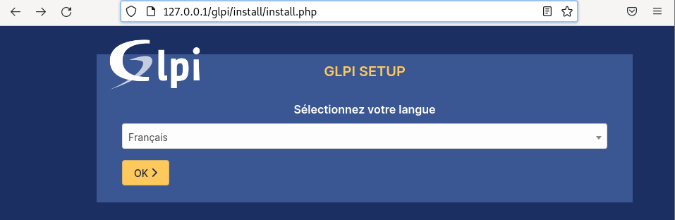

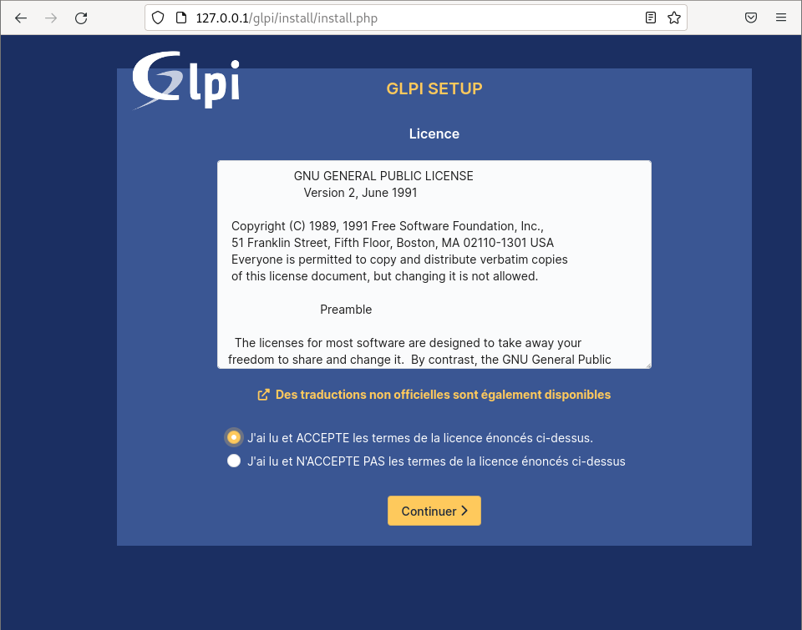

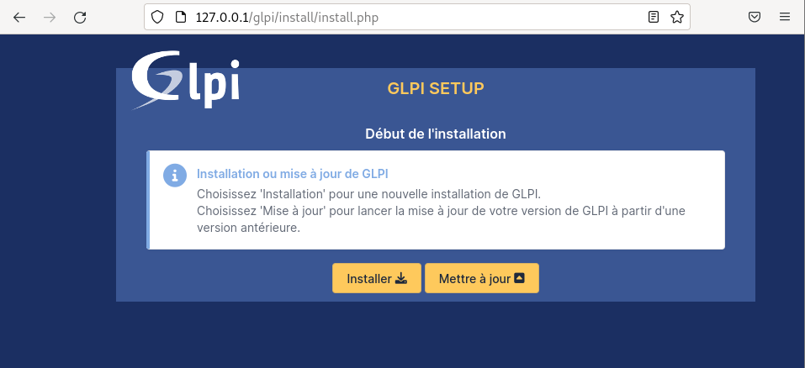

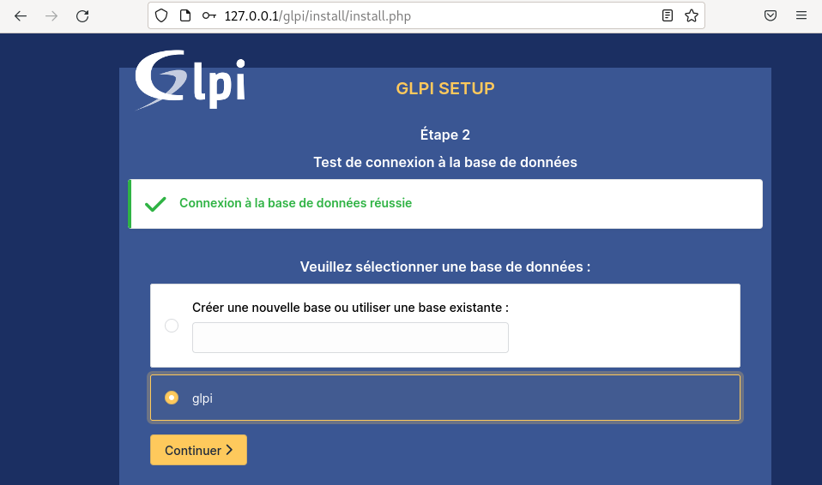

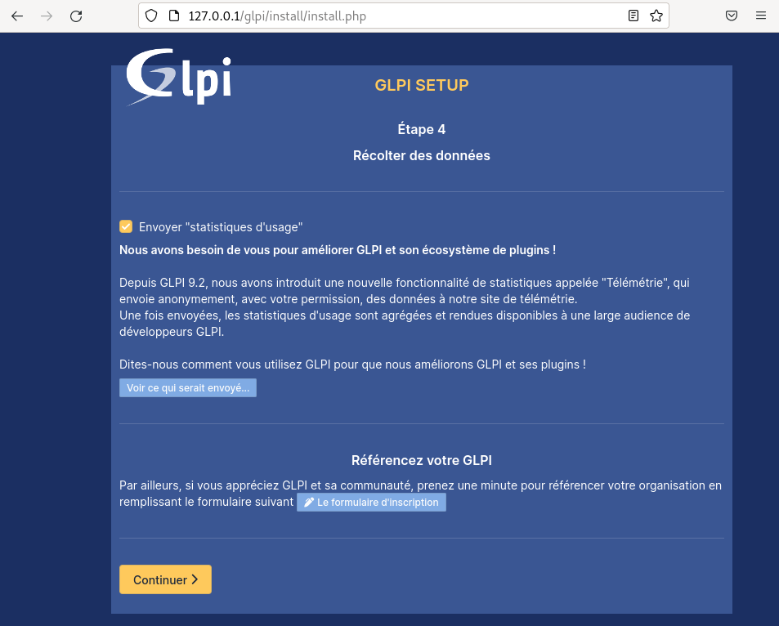

Mettre “glpi” en identifiant et mot de passe pour se connecter en super-admin:

Fin :

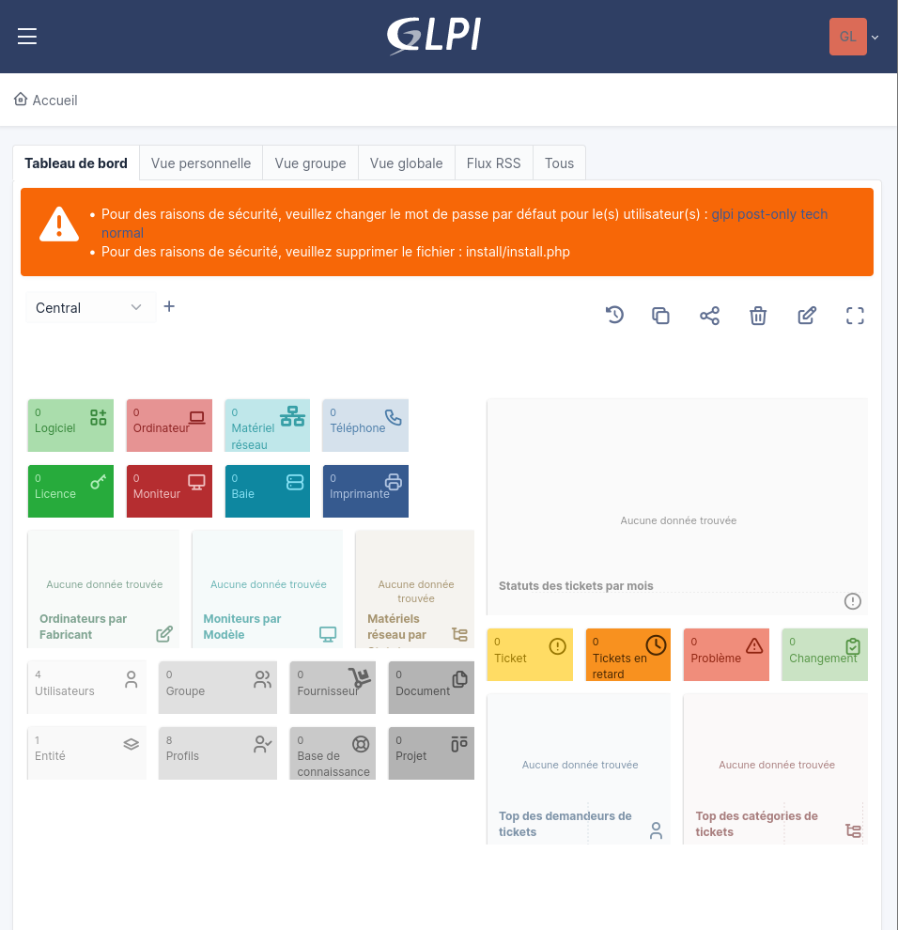

12)

Pour changer le mot de passe sélectionnez « GL », en orange, en haut à gauche.

Puis sélectionnez « Mes préférences » :

Pour modifier le mot de passe des utilisateurs appuyer sur les 3 traits à gauche puis dans administrations sélectionnez utilisateurs :

Pour régler ce problème tapez : rm -fr /var/www/html/glpi/install

dans l’invite de commande :



Résultats final :

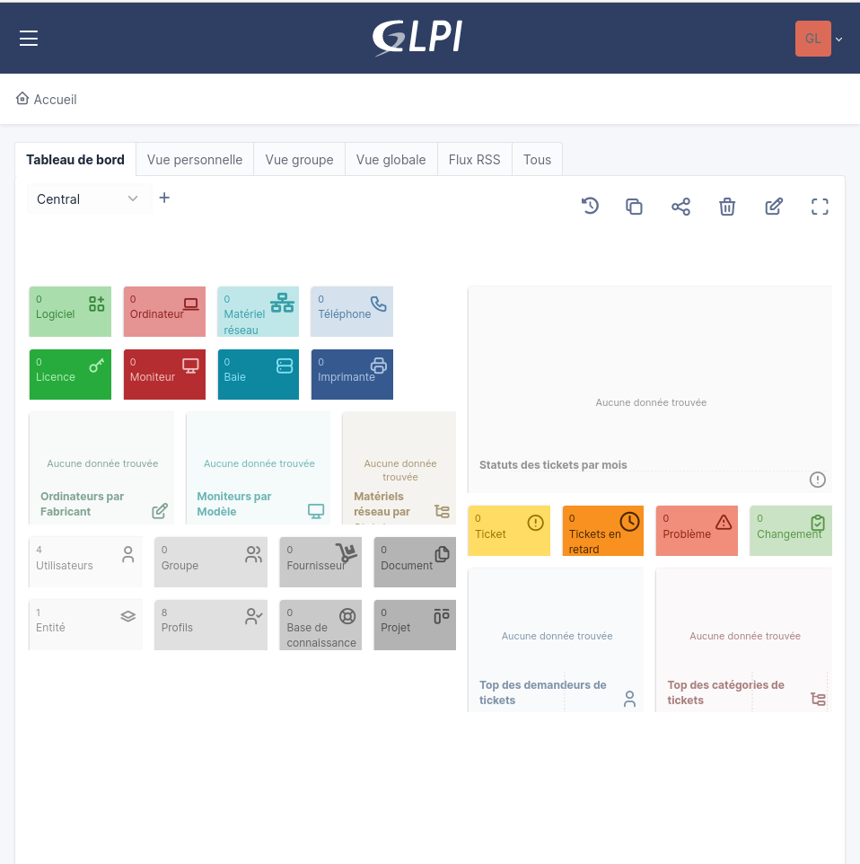

Collecter, suivre et orienté les demandes sur GLPI :

13) créer un utilisateur et lui donner un rôle :

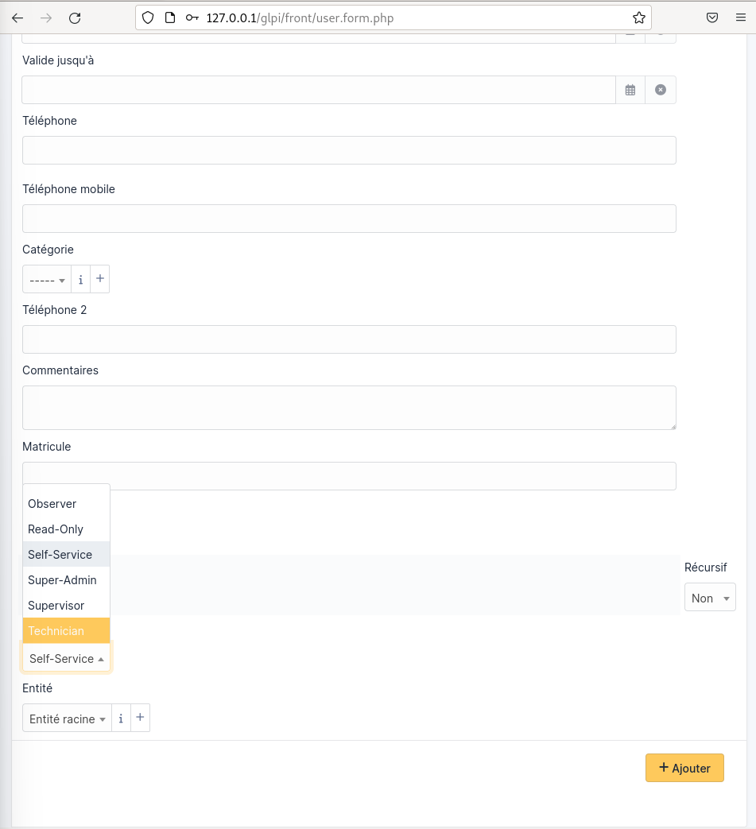

14) Création d’un ticket du côté du self-service:

Affichage du côté du technicien:

échange :

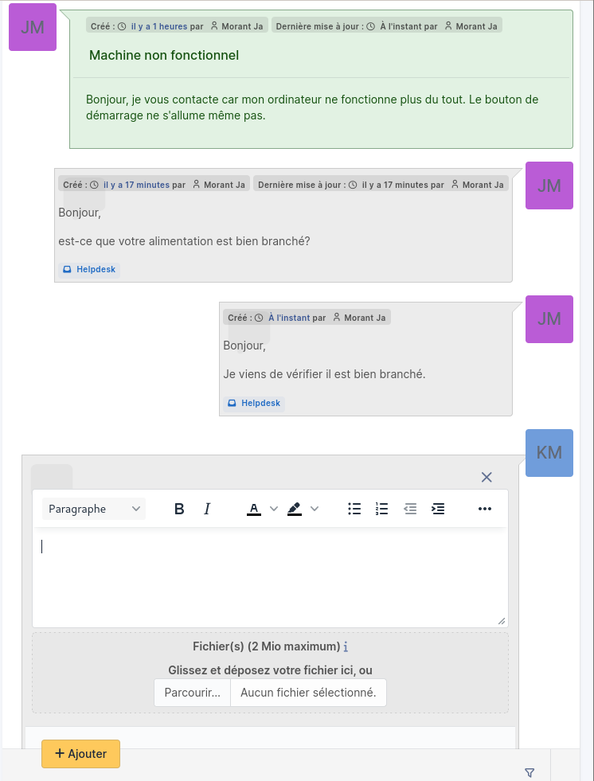

15)